课题：复习表格信息加工与表达1 |  | 时间： 年 月 日
教学目标：  - 通过复习，学生回忆并巩固EXCEL中：专业相关术语、单元格格式设置、函数、公式计算等有关操作。  - 初步培养操作中观察能力和操作过程中界面的识别与区分能力。 |  | 重点： 单元格格式设置  难点：函数和公式的计算，单元格地址的引用
课前准备：ppt
学习素材
板块 | 展开教学的问题串设计 | 学生活动串设计 | 目标达成反馈串设计
知识回顾 | 1、在EXCEL中，第6行第3列交叉处的单元格地址是（ ）  A、F3 B、3F C、6C D、C6  分析考点：  单元格地址：列标和行号组成，列标在前，行号在后。  2、在EXCEL中处理并存储数据的文件叫做（ ），表格中最小的单位是（ ），单个数据的输入和修改都是在（ ）中进行的。  A.工作薄 B.工作表 C.单元格 D.活动单元格  分析考点：工作薄、工作表、单元格之间的关系。最大的列标是：“IV”，共256列，最大行号是“65536” | 学生思考  学生思考 | 学生发言  教师总结  学生发言  教师小结
复习表格数据的修饰 | 任务要求：  知识点小结：  单元格内容基本操作  （1）小数点的设置：数值类型 （强调：数值型默认右对齐）  （2）以0开头的编号输入：文本类型 （强调：文本型默认左对齐）  （3）自动填充：选取样例——指针移动到自动填充柄——按要求自动填充  菜单： 编辑—填充---序列----步长、终止值；  工具---选项---自定义序列（英文标点隔开）  （4）合并单元格：选取要合并的单元格——点击合并单元格按钮 | 学生操作 | 了解单元格格式对话框中的各项功能；了解格式菜单中各项的功能  教师注意观察学生的操作反应，适时加以指导和纠正。  注意：辅助键CTRL键的使用
  1、在表格学号前插入一列：序号，内容：001、002、003、004等递增填充所在的列
  2、第一行中的文字：合并并居中；第一行的行高设置为20，
  3、模仿样表修饰表格（边框、底纹颜色可按自己需要设置）
  4、把工作表sheet1改名为“学生档案表”
复习公式与函数的使用 | 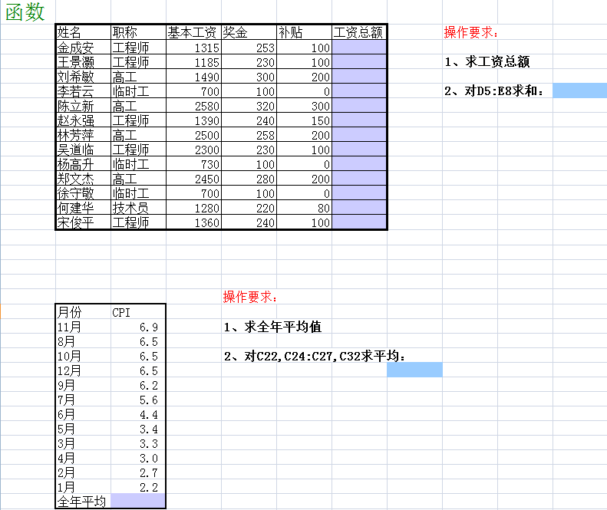  任务要求：  基本操作方法：  （函数求值）选中结果单元格——选择f(x)中的函数——设置函数中的参数——确定  （公式求值）选中结果单元格——输入“=”号——输入相关公式；  注意事项：求和函数=SUM（单元格区域）、求平均值函数=AVERAGE（单元格区域）是两个常考函数，必须记住。  单元格区域的选择方法：  连续数据区域选取：直接按住鼠标左键拖选；表示为如：A1：B2  多个不连续数据区域选取：先选取第一个区域——按下CTRL键——选取其它区域——松开CTRL键；表示为如：A1：B2，B3：B7 | 学生自主实践  操作练习 | 教师巡视  教师注意观察学生的操作反应，适时加以指导和纠正。  学生小结  教师补充
复习地址的引用 | 任务要求：  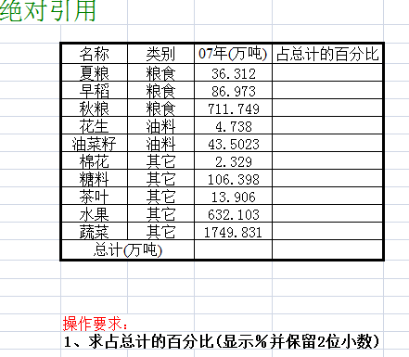  教师总结：  单元格绝对引用使用场合：某个用公式、函数计算的单元格引用时需要在自动填充时保持不变。如练习表格1.xls文件sheet5中的“总计（万吨）”对应的单元格数值。  方法：在该单元格的行号和列标上加$符号，注意此符号应在英文输入法状态下按SHIFT+4组合键。 | 学生尝试操作 | 单元格地址引用应用有一定的难度，需要老师演示  讲解  教师总结
课堂小结 | 先选区 再操作 单元格 勿选错 填充毕 应核对 细观察 早准备  完成所有工作表的操作后，把工作簿“练习1”改名为“学号+姓名.xls”,提交作业 | 学生操作 | 教师总结

